ЗВІТ
про виконання завдання № 5.3
«Функції, що містять розгалуження та цикли з рекурентними співвідношеннями»
з дисципліни
«Алгоритмізація та програмування»
студента групи РІ-12
Кирилленка Олександра Володимировича
Варіант 11
Мета роботи: Навчитися використовувати функції.
Умови завдання: Обчислити і вивести на екран у вигляді таблиці значення виразу від дійсного t на інтервалі від tпоч до tкін з n відрізками розбиття інтервалу. Параметри tпоч, tкін, n вводяться з клавіатури. Таблиця має містити заголовок та шапку. Кожний рядок таблиці має містити значення t та значення виразу. Використовувати допоміжний алгоритм, реалізований за допомогою окремої функції. При обчисленні значення доданків в сумі використовувати рекурентні співвідношення.
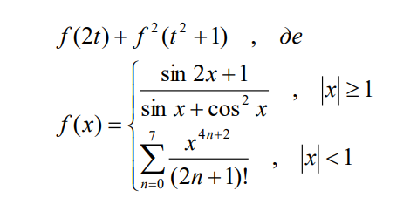
Відповідь:
#include <iostream>
#include <iomanip>
#include <cmath>
#include <limits>

using namespace std;

double f(const double x);
double calculateZ(const double t);

int main()
{
double tp, tk;
int n;

cout << "tp = ";
cin >> tp;

cout << "tk = ";
cin >> tk;

cout << "n = ";
cin >> n;

if (!cin || n <= 0 || tp >= tk)
{
cout << "Invalid input: tp < tk and n > 0 are required.\n";
return 1;
}

const double dt = (tk - tp) / n;

cout << "\nLab 5.3, variant 11\n";
cout << "------------------------------------\n";
cout << "|" << setw(12) << "t"
<< " |" << setw(18) << "Z(t)" << " |\n";
cout << "------------------------------------\n";

cout << fixed << setprecision(6);

for (int i = 0; i <= n; ++i)
{
const double t = tp + i * dt;
const double z = calculateZ(t);

cout << "|" << setw(12) << t << " |";

if (isfinite(z))
cout << setw(18) << z;
else
cout << setw(18) << "undefined";

cout << " |\n";
}

cout << "------------------------------------\n";

return 0;
}

double f(const double x)
{
if (abs(x) >= 1.0)
{
const double c = cos(x);
const double denominator = sin(x) + c * c;

if (abs(denominator) < 1e-12)
return numeric_limits<double>::quiet_NaN();

return (sin(2.0 * x) + 1.0) / denominator;
}

const double x2 = x * x;
const double x4 = x2 * x2;

double a = x2;
double sum = a;

for (int k = 1; k <= 7; ++k)
{
a *= x4 / ((2.0 * k) * (2.0 * k + 1));
sum += a;
}

return sum;
}

double calculateZ(const double t)
{
const double a = f(2.0 * t);
const double b = f(t * t + 1.0);

return a + b * b;
}

UML-діаграма та блок-схема:
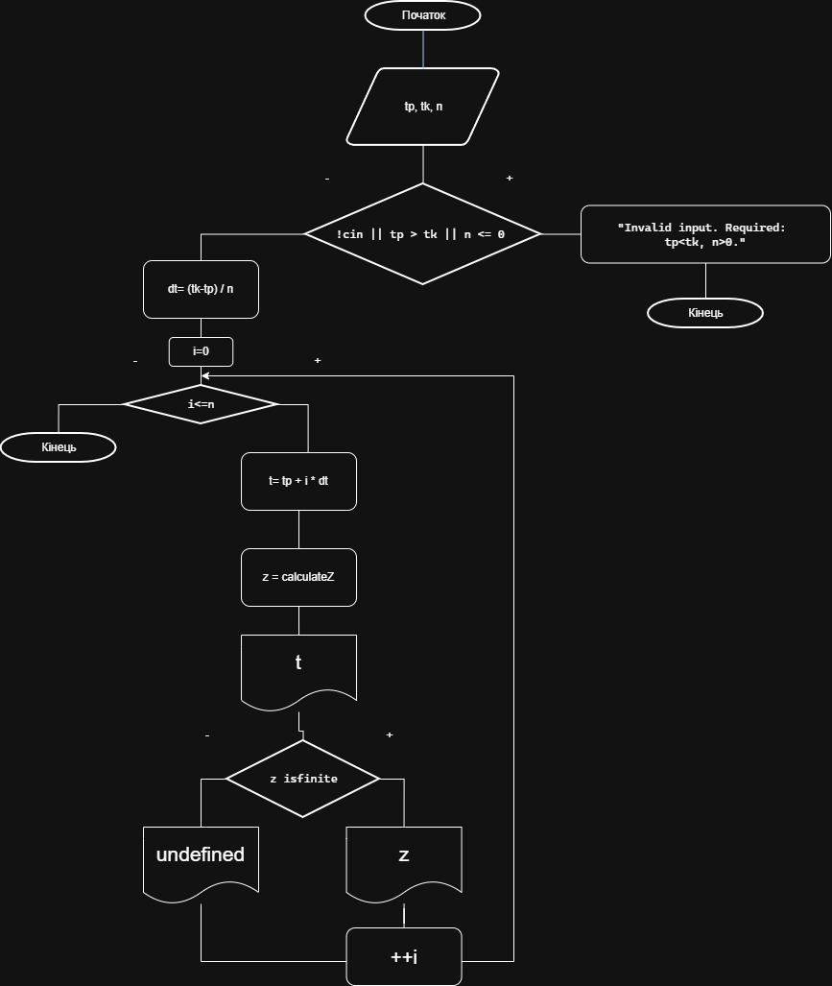

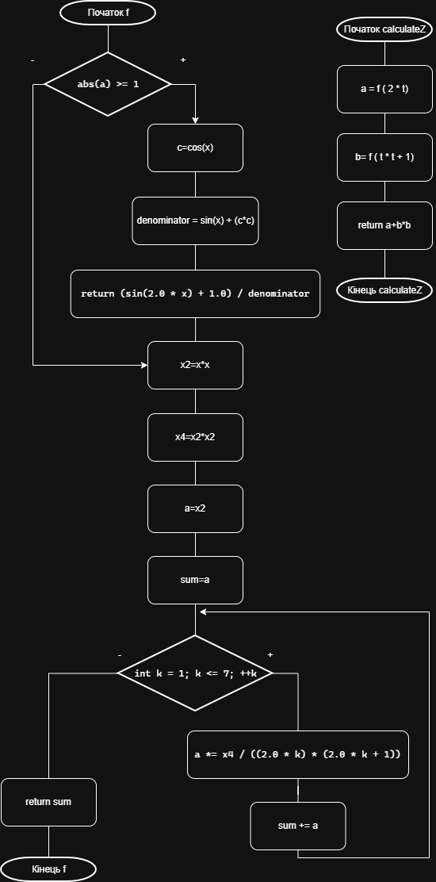
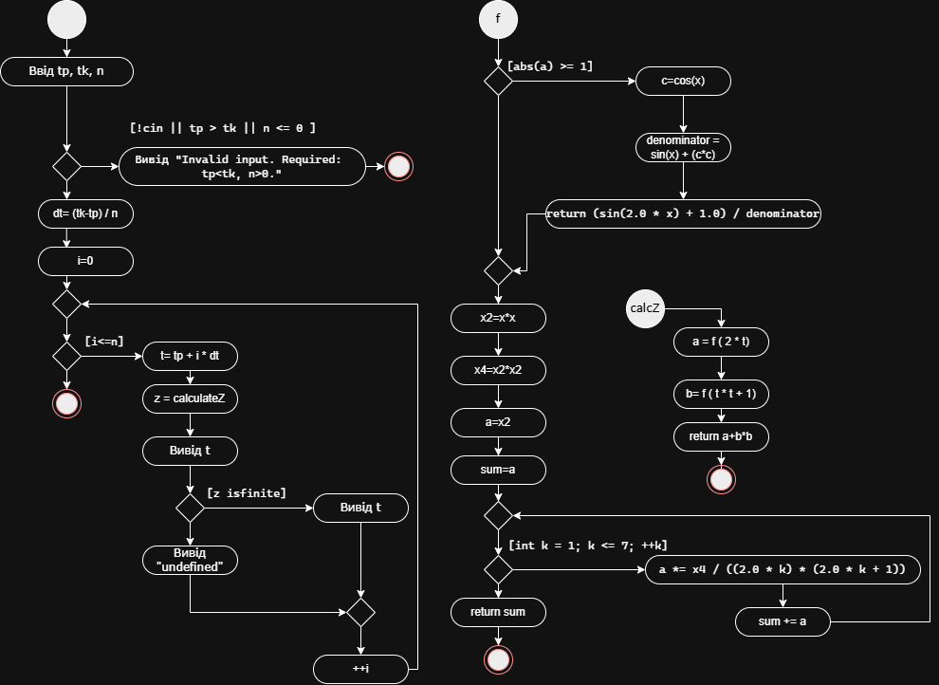

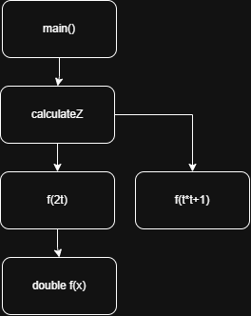

Unit-тестування:
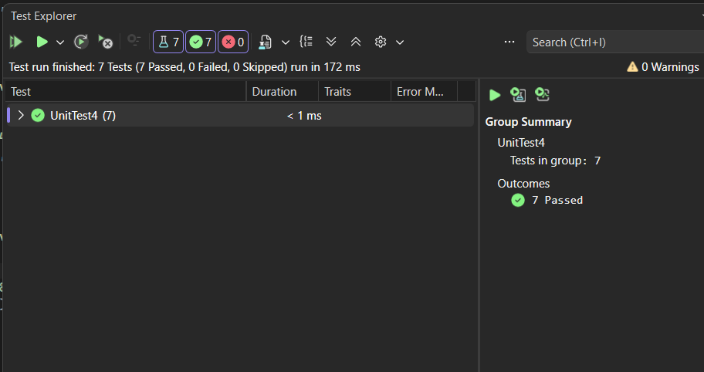
#include "pch.h"
#include "CppUnitTest.h"
#include "../PR5.3/PR5.3.cpp"
using namespace Microsoft::VisualStudio::CppUnitTestFramework;

namespace Lab5_3_Tests
{
TEST_CLASS(FunctionTests)
{
public:

TEST_METHOD(TestSeriesZero)
{
Assert::AreEqual(
0.0, f(0.0), 1e-10);
}

TEST_METHOD(TestSeriesPositive)
{
Assert::AreEqual(
0.252612316808168,
f(0.5),
1e-10);
}

TEST_METHOD(TestSeriesNegative)
{
Assert::AreEqual(
0.252612316808168,
f(-0.5),
1e-10);
}

TEST_METHOD(TestTrigonometric)
{
Assert::AreEqual(
1.684578724360494,
f(1.0),
1e-10);
}

TEST_METHOD(TestZZero)
{
Assert::AreEqual(
2.837805478568028,
calculateZ(0.0),
1e-10);
}

TEST_METHOD(TestZPositive)
{
Assert::AreEqual(
4.009164125730742,
calculateZ(0.5),
1e-10);
}

TEST_METHOD(TestZNegative)
{
Assert::AreEqual(
2.159534911062785,
calculateZ(-0.5),
1e-10);
}
};
}

Посилання на git-репозиторій: https://github.com/chedder69/lab05_repos.git
Висновок: під час виконання лабораторної я навчився використовувати функції, , що містять розгалуження та цикли з рекурентними співвідношеннями

